
实验报告封面

课程名称： 大模型调优与部署技术 课程代码： SK3020
任课老师： 实验指导老师:

实验报告名称：实验12 继续预训练微调

学生姓名：
学号：
教学班：
递交日期：
签收人：

我申明，本报告内的实验已按要求完成，报告完全是由我个人完成，并没有抄袭行为。我已经保留了这份实验报告的副本。

申明人(签名):

实验报告评语与评分：

评阅老师签名：
一、实验名称：继续预训练微调
二、实验日期： 年 月 日
三、实验目的：
（1）了解继续预训练基本概念和原理；
（2）掌握继续预训练微调开发技术；
四、实验用的仪器和材料：
（1）硬件：PC或Mac一台；16G及以上内存，Nvidia RTX 3060 12g及其以上显卡，40G硬盘空间
（2）软件环境：Windows 10/11操作系统
五、实验的步骤和方法：

- 实验操作

（1）按照实验手册，完成增量预训练课前环境准备。
（1.1）检查基础开发环境：确认已安装 VS Code、Anaconda，并能够正常创建和激活 Conda 环境。
（1.2）检查 Python 依赖环境：确认当前环境中已安装 transformers、torch、datasets、accelerate、tensorboard、peft、bitsandbytes、langchain、langchain-community、beautifulsoup4、bs4 等依赖库。
（1.3）检查网页数据读取环境：确认当前环境能够正常访问《动手学深度学习》网页，并能够通过 WebBaseLoader 读取网页正文内容。
（1.4）检查 GPU 与 CUDA 环境：运行 CUDA 检查程序，确认 torch 可以识别 GPU，并输出 torch 版本、CUDA 是否可用以及显卡名称。（截图 CUDA 检查结果）
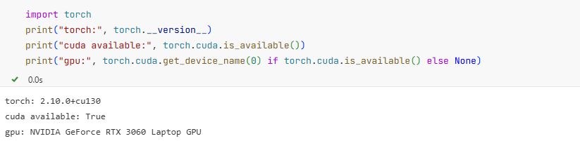
（1.5）检查本地模型文件：确认本地已准备 Qwen3-0.6B-Base 或对应 qwen-base 模型目录，并确认模型权重、config 文件和 tokenizer 文件完整。
（1.6）理解本章实验目标：明确本章任务不是进行“问题—答案”式 SFT 微调，而是基于连续领域文本完成一次小规模继续预训练数据制作与训练流程演示，重点掌握文本清洗、分词、固定长度分块、因果语言模型训练和 4bit 量化 LoRA 训练的完整流程。

（2）按照实验手册，完成增量预训练基本概念理解。
（2.1）理解 SFT 微调的作用：明确 SFT 更擅长调整模型的回答风格、输出格式和行为模式，主要解决“模型应该怎样回答”的问题。
（2.2）理解继续预训练的作用：明确继续预训练更关注让模型在参数层面适应某一领域的语言分布、术语体系和知识结构，主要解决“模型应该更懂什么”的问题。
（2.3）区分 Base Model 与 Instruct Model：明确继续预训练通常应选择 Base Model 作为起点，而不是已经完成 SFT 或对齐的指令模型。
（2.4）理解选择 qwen-base 的原因：明确本章使用 qwen-base，是因为继续预训练目标仍然属于语言建模目标，而不是指令跟随目标。
（2.5）理解继续预训练的适用场景：明确只有当模型对垂类术语明显不熟悉、RAG 或提示词难以弥补，并且具备较多高质量领域原始语料时，继续预训练才具有投入价值。
（2.6）理解继续预训练与后续 SFT 的关系：明确继续预训练通常不是训练终点，而是为后续 SFT、对齐和任务适配打基础。

（3）按照实验手册，完成工业案例与论文案例理解。
（3.1）理解 GLM 5 训练流程：观察 GLM 5 训练流程图，理解其 Base Model 阶段包含通用预训练、代码与推理语料补充、Mid-training 以及长上下文适配等阶段。（截图 GLM 5 训练流程图）
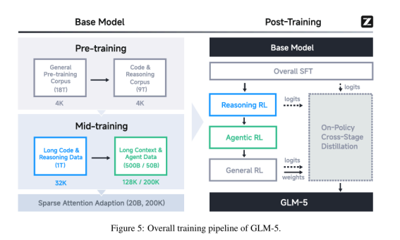
（3.2）理解 Mid-training 的作用：明确 Mid-training 本质上可以看作新一轮继续预训练，用于进一步强化代码、推理、长上下文和 Agent 场景能力。
（3.3）理解 Post-Training 的作用：明确 Post-Training 通常包含 SFT、强化学习、蒸馏等阶段，用于提升指令跟随、推理、工具调用和智能体任务执行能力。
（3.4）理解 MEDITRON 医疗继续预训练案例：明确 MEDITRON 并不是从零训练医疗模型，而是在 Llama-2 基座模型基础上继续注入医疗领域语料。
（3.5）理解领域语料配比：了解 MEDITRON 使用 PubMed / PMC 全文论文、PubMed 摘要、Clinical Guidelines 和 Experience Replay 等多类语料。
（3.6）理解通用域回放数据作用：明确 Experience Replay 的作用是缓解灾难性遗忘，避免模型在吸收大量领域语料后明显损失原有通用能力。
（3.7）理解继续预训练与 task-specific SFT 的区别：明确继续预训练解决“让模型更懂领域”，而 task-specific SFT 解决“让模型更会完成具体任务”。

（4）按照实验手册，完成继续预训练原始语料准备。
（4.1）确定示例语料来源：使用《动手学深度学习》中“模型选择、欠拟合和过拟合”相关网页内容作为本章继续预训练演示语料。
（4.2）加载网页正文内容：使用 WebBaseLoader 读取目标网页，并通过 bs4.SoupStrainer 筛选 main、article、section、div 等正文区域。
（4.3）提取网页文本：读取 docs[0].page_content，确认已经获取网页正文内容，而不是导航栏、目录或其他无关信息。（截图网页文本读取结果）
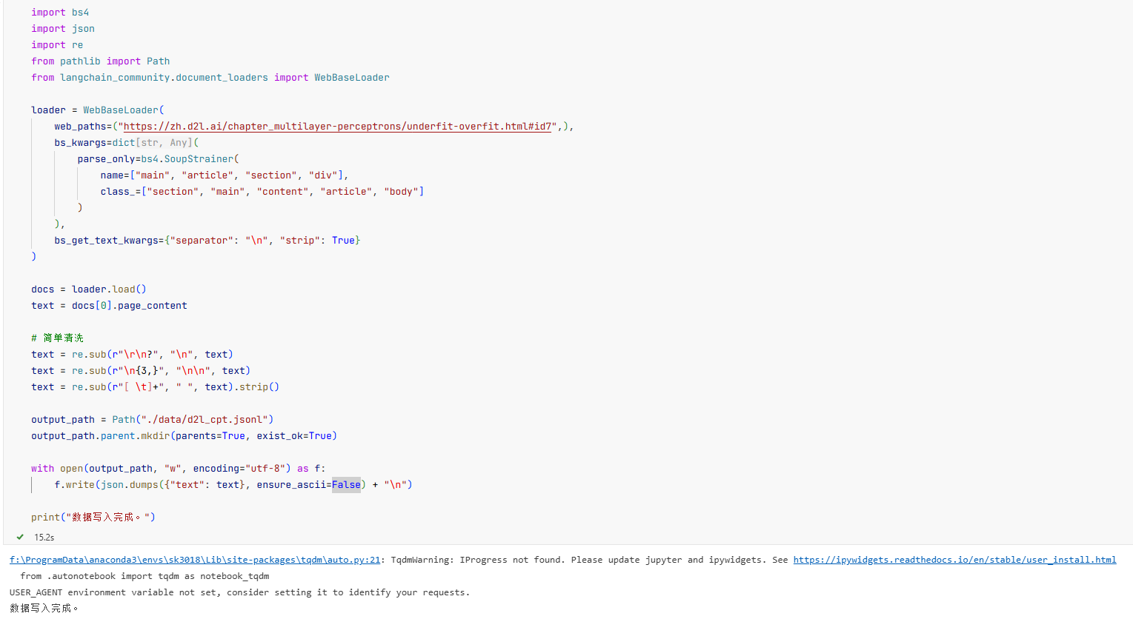
（4.4）清洗原始文本：使用正则表达式统一换行符，压缩连续空行，并去除多余空格和制表符。
（4.5）构造继续预训练原始数据格式：将清洗后的整篇文本保存为 {"text": "..."} 形式，每一行保留一段连续文本。
（4.6）保存 jsonl 文件：将处理后的数据写入 ./data/d2l_cpt.jsonl。
（4.7）检查保存结果：重新打开 d2l_cpt.jsonl，确认文件中包含 text 字段，且文本内容与“过拟合与欠拟合”主题相关。（截图 jsonl 文件内容）
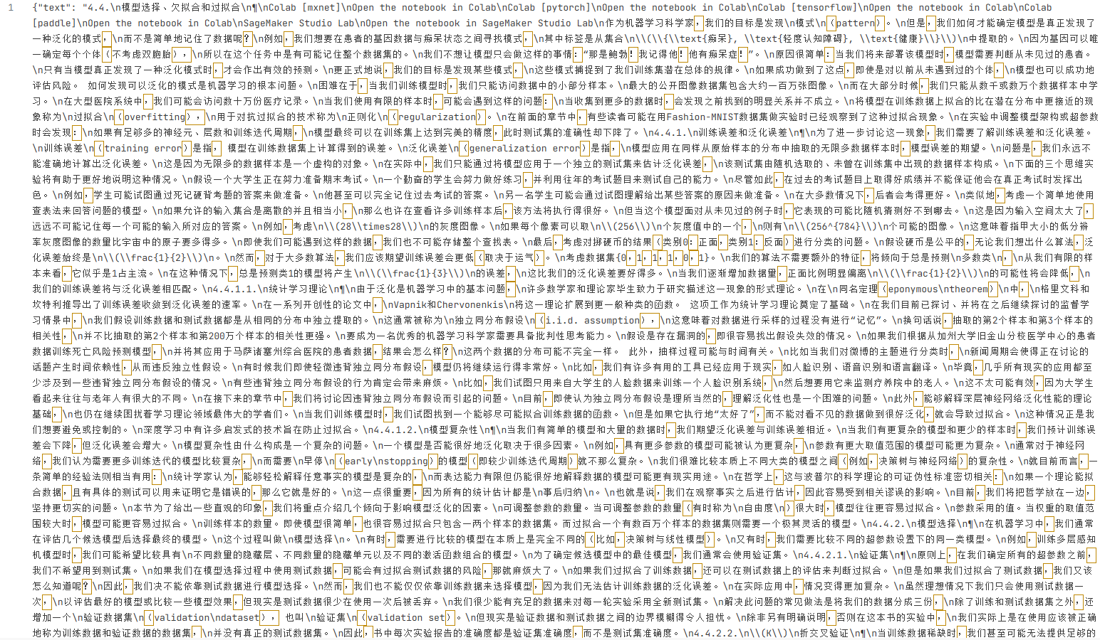
（4.8）理解数据格式差异：明确继续预训练数据不是 prompt-completion 格式，也不是 messages 对话格式，而是面向语言建模的连续文本格式。

（5）按照实验手册，完成数据集加载与 tokenizer 准备。
（5.1）加载 jsonl 数据集：使用 datasets.load_dataset 读取 ./data/d2l_cpt.jsonl，并构造 train 数据集。
（5.2）检查原始数据集结构：确认数据集字段为 text，样本数量为 1 条。（截图 Dataset 加载结果）

（5.3）加载本地 tokenizer：使用 AutoTokenizer.from_pretrained 加载本地 qwen-base 模型对应的 tokenizer。
（5.4）检查 pad_token：判断 tokenizer.pad_token 是否为空，如果为空，则将 eos_token 设置为 pad_token，避免后续训练或批处理时报错。
（5.5）理解 eos_token 作用：明确 eos_token 用于表示文本结束边界，帮助模型在继续预训练时学习样本结束位置。
（5.6）编写分词函数：在每条 text 后追加 eos_token，并使用 tokenizer 将文本转换为 input_ids 和 attention_mask。
（5.7）关闭自动特殊符号补充：设置 add_special_tokens=False，避免 tokenizer 在已经手动添加 eos_token 的情况下重复添加特殊标记。
（5.8）批量执行分词映射：使用 dataset.map 对数据集执行 tokenize_function，并删除原始 text 字段。
（5.9）检查分词后结果：确认数据集字段变为 input_ids 和 attention_mask。（截图 tokenized_dataset 输出结果）
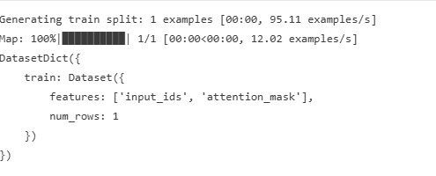
（6）按照实验手册，完成固定长度语言建模样本构造。
（6.1）设置固定分块长度：设置 block_size=256，表示每条训练样本由 256 个 token 构成。
（6.2）理解分块目的：明确单条长文本不能直接作为训练样本，需要将其切分为固定长度 token 块，以降低显存占用并适配批量训练。
（6.3）拼接 token 序列：在 group_texts 函数中，将当前批次中的 input_ids 和 attention_mask 分别拼接为连续 token 流。
（6.4）截断为 block_size 整数倍：计算总 token 长度，并舍弃末尾不足 block_size 的零散 token，确保每个样本长度一致。
（6.5）执行固定长度切分：按照每 256 个 token 一段，将长 token 序列切分为多条训练样本。
（6.6）构造 labels 字段：将 labels 设置为 input_ids 的拷贝，使训练目标符合因果语言模型的 next-token prediction 任务。
（6.7）生成语言模型数据集：使用 tokenized_dataset.map 执行 group_texts，得到包含 input_ids、attention_mask、labels 的 lm_dataset。
（6.8）检查数据集样本数量：确认原始长文本已被切分为约 50 条固定长度训练样本。（截图 lm_dataset 输出结果）
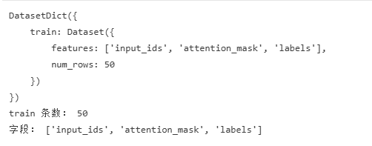
（6.9）保存语言模型数据集：将 lm_dataset 保存到 ./data/lm_dataset，便于后续直接加载使用。
（6.10）重新读取保存结果：使用 load_from_disk 读取 ./data/lm_dataset，确认字段和样本数量正确。（截图 load_from_disk 检查结果）
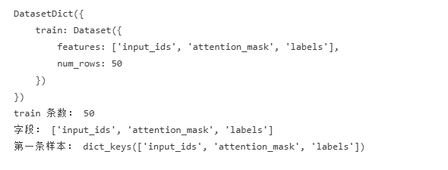
（7）按照实验手册，完成训练集与验证集划分。
（7.1）加载固定长度数据集：使用 load_from_disk 读取 ./data/lm_dataset。
（7.2）检查是否存在 validation 集：判断当前 DatasetDict 中是否已经包含 validation 划分。
（7.3）划分训练集与验证集：如果只有 train，则使用 train_test_split 按照 9:1 比例划分训练集和验证集。
（7.4）设置随机种子：设置 seed=42，保证每次划分结果可复现。
（7.5）构造 DatasetDict：将划分后的 train 和 test 分别保存为 train 与 validation。
（7.6）检查划分结果：确认训练集约 45 条，验证集约 5 条。（截图 DatasetDict 划分结果）
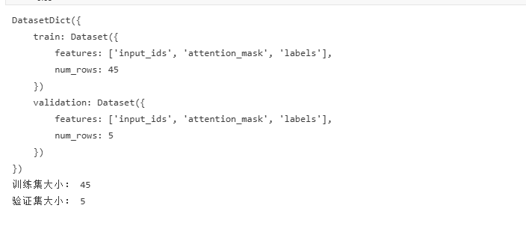
（7.7）保存划分后数据集：将划分后的数据集保存到 ./data/lm_dataset_split。
（7.8）检查保存目录：确认 lm_dataset_split 目录中包含 train、validation、dataset_dict.json 等文件。（截图数据集保存目录）
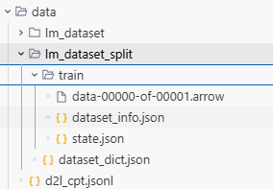
（8）按照实验手册，完成全量继续预训练。
（8.1）加载划分后数据集：使用 load_from_disk 读取 ./data/lm_dataset_split。
（8.2）加载 qwen-base 基座模型：使用 AutoModelForCausalLM.from_pretrained 加载本地 qwen-base 模型。
（8.3）设置模型精度：使用 torch_dtype=torch.bfloat16 降低显存占用，并保持较好的训练稳定性。
（8.4）加载 tokenizer：使用 AutoTokenizer.from_pretrained 加载同一路径下的 tokenizer。
（8.5）设置 TensorBoard 日志目录：配置 TENSORBOARD_LOGGING_DIR 为 ./outputs/qwen_cpt_full/runs。
（8.6）配置训练输出目录：设置 output_dir="./outputs/qwen_cpt_full"，用于保存 checkpoint、日志和训练结果。
（8.7）配置学习率：设置 learning_rate=1e-5，理解全量继续预训练通常使用相对保守的学习率。
（8.8）配置学习率调度器：设置 warmup_steps=0.05 和 lr_scheduler_type="cosine"，使学习率先预热再逐步衰减。
（8.9）配置 batch 与梯度累积：设置 per_device_train_batch_size=1、per_device_eval_batch_size=1、gradient_accumulation_steps=8，在显存有限情况下模拟更大的有效 batch。
（8.10）开启梯度检查点：设置 gradient_checkpointing=True，并配置 use_reentrant=False，降低训练显存占用。
（8.11）配置训练轮数：设置 num_train_epochs=3，完成小规模流程验证型训练。
（8.12）配置日志、评估与保存策略：设置 logging_steps=1、eval_steps=5、save_steps=5、save_total_limit=2，便于观察训练过程并控制 checkpoint 数量。
（8.13）配置最佳模型回载：设置 load_best_model_at_end=True，并使用 eval_loss 作为最佳模型选择指标。
（8.14）组装 Trainer：将 model、training_args、train_dataset、eval_dataset 和 default_data_collator 传入 Trainer。
（8.15）启动全量训练：运行 trainer.train()，观察训练是否能够正常开始。（截图全量训练日志）
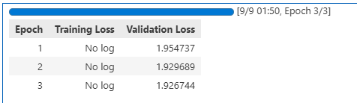
（8.16）完成模型评估：训练结束后运行 trainer.evaluate()，输出 eval_loss。（截图 eval_loss 结果）
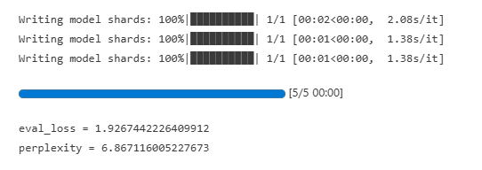
（8.17）检查训练输出目录：确认 ./outputs/qwen_cpt_full 中生成 checkpoint、runs 日志和训练状态文件。（截图全量训练输出目录）
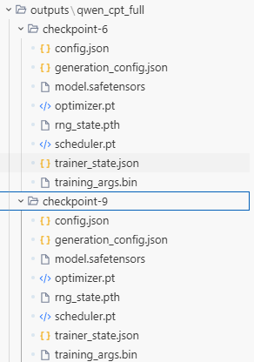
（9）按照实验手册，完成 4bit 量化 + LoRA 继续预训练。
（9.1）理解 4bit 量化训练目标：明确该方式不是对 4bit 模型做全量训练，而是在 4bit 量化基座模型上训练少量 LoRA 适配器参数。
（9.2）加载划分后数据集：使用 load_from_disk 读取 ./data/lm_dataset_split。
（9.3）配置 4bit 量化参数：使用 BitsAndBytesConfig 设置 load_in_4bit=True、bnb_4bit_quant_type="nf4"、bnb_4bit_use_double_quant=True、bnb_4bit_compute_dtype=torch.bfloat16。
（9.4）加载 4bit 量化模型：使用 AutoModelForCausalLM.from_pretrained 加载 qwen-base，并传入 quantization_config。
（9.5）加载 tokenizer：使用 AutoTokenizer.from_pretrained 加载与模型一致的 tokenizer。
（9.6）准备 k-bit 训练模型：调用 prepare_model_for_kbit_training，使量化模型适配后续 LoRA 训练。
（9.7）配置 LoRA 参数：设置 r=16、lora_alpha=32、lora_dropout=0.05、bias="none"、task_type="CAUSAL_LM"、target_modules="all-linear"。
（9.8）挂载 LoRA 适配器：调用 get_peft_model 将 LoRA 参数挂载到 4bit 量化模型上。
（9.9）查看可训练参数占比：调用 model.print_trainable_parameters()，确认只有少量 LoRA 参数参与训练。（截图可训练参数输出结果）

（9.10）设置 TensorBoard 日志目录：配置 TENSORBOARD_LOGGING_DIR 为 ./outputs/qwen_cpt_4bit/runs。
（9.11）配置训练输出目录：设置 output_dir="./outputs/qwen_cpt_4bit"，用于保存 LoRA checkpoint 和训练日志。
（9.12）配置学习率：设置 learning_rate=1e-4，理解 LoRA 训练参与更新的参数较少，通常可以使用比全量训练更高的学习率。
（9.13）复用训练策略：设置 batch size、gradient_accumulation_steps、gradient_checkpointing、num_train_epochs、logging_steps、eval_steps、save_steps 等参数，与全量训练保持基本一致，便于对比。
（9.14）组装 Trainer：将量化 LoRA 模型、训练参数、训练集、验证集和 default_data_collator 传入 Trainer。
（9.15）启动 4bit LoRA 训练：运行 trainer.train()，观察训练是否能够正常进行。（截图 4bit LoRA 训练日志）
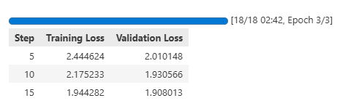
（9.16）完成模型评估：训练结束后运行 trainer.evaluate()，输出 eval_loss。（截图 4bit LoRA eval_loss 结果）
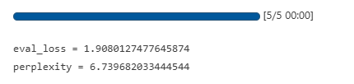
（9.17）检查训练输出目录：确认 ./outputs/qwen_cpt_4bit 中生成 checkpoint、adapter 权重、runs 日志和训练状态文件。（截图 4bit LoRA 输出目录）
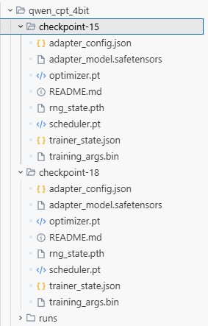
（10）按照实验手册，完成训练结果观察与实验总结。
（10.1）观察全量训练 loss：查看全量训练过程中的 train_loss 和 eval_loss，判断训练是否正常收敛。
（10.2）观察 4bit LoRA 训练 loss：查看 4bit 量化 + LoRA 训练过程中的 train_loss 和 eval_loss，判断训练是否稳定。
（10.3）使用 TensorBoard 查看曲线：分别启动全量训练和 4bit LoRA 训练的 TensorBoard 日志，观察 loss 曲线变化。（截图 TensorBoard 曲线）
（10.4）对比两种训练方式：从显存占用、训练速度、训练参数数量、输出文件形式和使用场景等方面比较全量继续预训练与 4bit LoRA 继续预训练。
（10.5）理解全量训练特点：明确全量训练会更新模型整体参数，更接近标准继续预训练流程，但显存和算力开销更高。
（10.6）理解 4bit LoRA 训练特点：明确 4bit LoRA 训练显存占用更低，更适合消费级显卡或教学演示环境，但本质上属于参数高效继续预训练。
（10.7）分析本实验局限：明确当前实验语料规模很小，主要用于流程验证，不能期望模型领域能力发生显著提升。
（10.8）分析真实场景要求：总结真实继续预训练通常需要更大规模、更高质量、更强领域性的连续文本语料，并需要合理混入通用域回放数据以缓解灾难性遗忘。
（10.9）总结数据制作流程：从网页读取、文本清洗、保存 text 格式 jsonl、tokenizer 分词、固定长度分块、构造 labels 到训练集验证集划分，梳理继续预训练数据制作完整流程。
（10.10）总结模型训练流程：从加载 Base Model、配置 Trainer 与 TrainingArguments、执行全量训练，到配置 BitsAndBytesConfig、prepare_model_for_kbit_training、LoRA 参数和 4bit 量化训练，梳理继续预训练两种实现路径。
（10.11）总结本章核心认识：继续预训练不是“换一种格式做 SFT”，也不是“给助手模型继续喂一点文本”，而是围绕 Base Model、连续语料、语言建模目标和后续任务适配展开的一套领域知识增强流程。

2. 实战练习
2.1 任务背景
在前面的实验中，我们已经使用指定网页完成了增量预训练数据制作与模型训练流程。本节实战练习要求学生自行选择新的中文网页或本地资料，构建增量预训练语料，并完成一次小规模增量预训练实验。本练习重点考查学生是否理解增量预训练的数据形式、处理流程和训练目标。

2.2 任务要求
请基于本节课已有代码，自行选择一个新的中文资料来源，完成一次增量预训练实验。资料来源可以是国内可访问的网站页面，也可以是本地文件。资料内容应具有相对明确的主题，例如 Python 教程、机器学习基础、教育政策、统计公报、课程讲义、课程笔记等。

可选资料来源示例：

《动手学深度学习》中文网站：https://zh.d2l.ai/
菜鸟教程：https://www.runoob.com/
中国政府网政策文件：https://www.gov.cn/zhengce/
教育部官网：https://www.moe.gov.cn/
国家统计局统计公报：https://www.stats.gov.cn/sj/tjgb/

请完成以下任务：
（1）选择一个新的中文网页或本地文件作为增量预训练语料，并说明选择理由。
（截图：资料来源或本地文件路径）
（2）将所选资料整理为增量预训练所需的 text 格式 jsonl 数据集。
（截图：整理后的 jsonl 数据样例）
（3）使用 tokenizer 对数据进行分词，并将 token 序列切分为固定长度训练样本。
（截图：分词与分块后的数据集结果）
（4）划分训练集与验证集，并保存处理后的数据集。
（截图：DatasetDict 划分结果）
（5）基于处理后的数据集，完成一次小规模增量预训练。
（截图：训练过程日志与 eval_loss 结果）
（6）设计至少 2 个与所选资料主题相关的问题或续写提示，对比训练前后模型输出的变化。
（截图：训练前后对比结果）

2.3 思考与总结
（1）你选择的资料属于什么领域？为什么适合做增量预训练实验？

（2）增量预训练数据为什么使用 text 字段，而不是 prompt / completion 格式？

（3）block_size 的大小会对训练样本数量和显存占用产生什么影响？

（4）训练后的模型在术语使用、表达风格或主题相关性上是否发生变化？

（5）如果想让增量预训练效果更明显，可以从哪些方面优化？

六、实验结果或结论：即根据实验过程中所见到的现象和测得的数据，作出结论。

七、备注或说明：可写上实验成功或失败的原因，实验后的心得体会、建议等。

八、引用参考文献：

